**Anglais**.

**The animals on the farm.**

1. Visionne la chanson et écoute attentivement les paroles.

<https://www.youtube.com/watch?v=zXEq-QO3xTg>

1. Visionne-la une deuxième fois et chante les paroles.
2. Visionne-la une troisième fois et fais les activités (feuille en bas).

1. Écoute l’histoire travaillée en class “Driving my tractor”.

<https://www.youtube.com/watch?v=aHepWvkVVzA>

Have a nice week!

Mrs. Marina.

**The animals on the farm.**

1. Write.

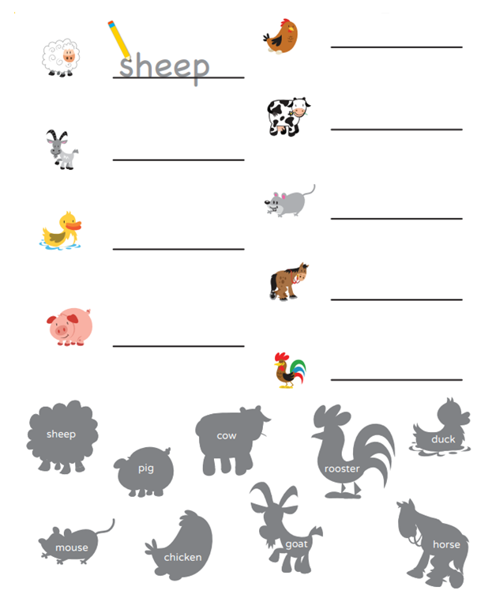

1. Count in English and write.

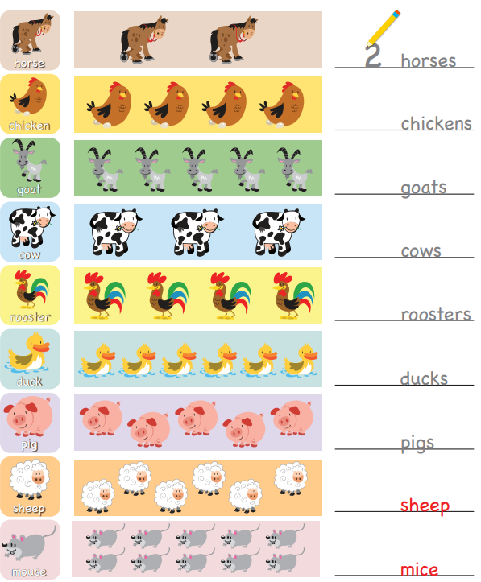

Musique:

Bonjour à tous, cette semaine j’ai fait la découverte d’une application musicale. Elle est gratuite sur Apple store jusqu’à la fin juin et 0,99$ sur Android. C’est une belle application musicale pour apprendre et réviser les connaissances musicales. Si le cœur vous en dit, vous pouvez y jeter un œil cette semaine.

Voici le nom de l’application:

Mazzam le génie de la musique

Je vous souhaite une belle semaine, profitez du beau temps qui est arrivé.

Madame Vanessa